Анонс МАУК «СДК «Гротеск»
с. п. Верхнеказымский на июль 2020 г.

№ | Дата |  | Наименование  мероприятия | Место  проведения | Ответственный
1.Культурно - досуговые мероприятия для детей до 14 лет

1. | 02.07.20  10.30ч. |  | МК «Творческие идеи» | Дискозал | Маслова Л.В.
2. | 02.07.20  11.00ч. |  | Познавательная программа «Дорожная азбука» | Дискозал | Войтова А.А.
3. | 02.07.20  11.30ч. |  | Кинопоказ | Концертный зал | Сех Е.В.
4. | 04.07.20  14.00ч. |  | Дискотека «Веселуха» | Дискозал | Сех Е.В.
5. | 09.07.20  10.30ч. |  | МК «Творческие идеи» | Дискозал | Маслова Л.В.
6. | 09.07.20  11.00ч. |  | Познавательная программа «Шоколаду каждый рад» | Дискозал | Маслова Л.В.
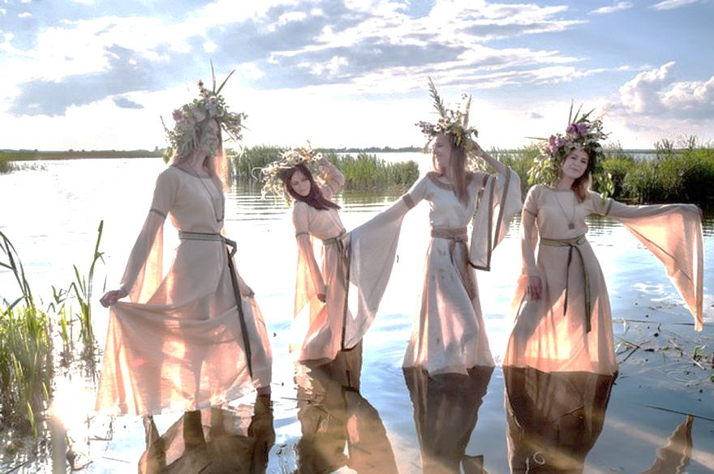  7. | 09.07.20  11.30ч. |  | Кинопоказ | Концертный зал | Сех Е.В.
8. | 14.07.20  10.00ч. |  | Познавательная программа, посвященная Всемирному Дню народонаселения «Дыхание Земли родной» | Дискозал | Кладова А.Н.
9. | 14.07.20  11.00ч. |  | Кинопоказ | Концертный зал | Сех Е.В.
10. | 16.07.20  10.30ч. |  | МК «Творческие идеи» | Дискозал | Маслова Л.В.
11. | 16.07.20  11.10ч. |  | Беседа-игра «Что такое хорошо, что такое плохо?» | Дискозал | Сех Е.В.
12. | 16.07.20  11.30ч. |  | Кинопоказ | Концертный зал | Сех Е.В.
13. | 18.07.20  14.00ч. |  | Дискотека «Веселуха» | Дискозал | Сех Е.В.
14. | 21.07.20  10.00ч. |  | МК «Творческие идеи» | Дискозал | Маслова Л.В.
15. | 21.07.20  11.00ч. |  | Кинопоказ | Концертный зал | Сех Е.В.
16. | 23.07.20  10.30ч. |  | Познавательная программа «Братья наши морские» | Дискозал | Найдыш С.И.
17. | 23.07.20  11.00ч. |  | Кинопоказ | Концертный зал | Сех Е.В.
18. | 28.07.20  10.00ч. |  | Развлекательная программа «Остров ЭКОзнаек» | Дискозал | Найдыш С.И.
19. | 28.07.20  11.00ч. |  | Кинопоказ | Концертный зал | Сех Е.В.
2.Культурно - досуговые мероприятия для молодежи от 15 -35 лет

20. | 17.07.20  17.00ч. |  | Кинопоказ | Концертный зал | Сех Е.В.
21. | 24.07.20  17.00ч. |  | Кинопоказ | Концертный зал | Сех Е.В.
3.Культурно – досуговые мероприятия для населения старше 35 лет

22. | 03.07.20  17.00ч. |  | Кинопоказ | Концертный зал | Сех Е.В.
23. | 10.07.20  17.00ч. |  | Кинопоказ | Концертный зал | Сех Е.В.
24. | 24.07.20  22.00ч. |  | АвтоКвест «Стая» | П. Верхнеказымский | Кладова А.Н.
4.Мероприятия для разновозрастной категории

25. | 07.07.20  10.00ч. |  | Фольклорный праздник Ивана Купалы «Магия воды» | Площадь ДК | Кладова А.Н.
26. | 07.07.20  11.00ч. |  | Кинопоказ | Концертный зал | Сех Е.В.
27. | 08.07.20  18.00ч. |  | Развлекательная конкурсная программа, посвященная Дню семьи, любви и верности «Семья в куче – не страшна и туча» | Площадь ДК | Войтова А.А.
28. | 08.07.20  18.30ч. |  | Аукцион семейных традиций «Огонь родного очага» | Площадь ДК | Войтова А.А.
29. | 30.07.20  11.00ч. |  | Кинопоказ | Концертный зал | Сех Е.В.
30. | 30.07.20 |  | Выставка поделок с МК «Умею все!» | Фойе 1 этаж | Найдыш С.И.

